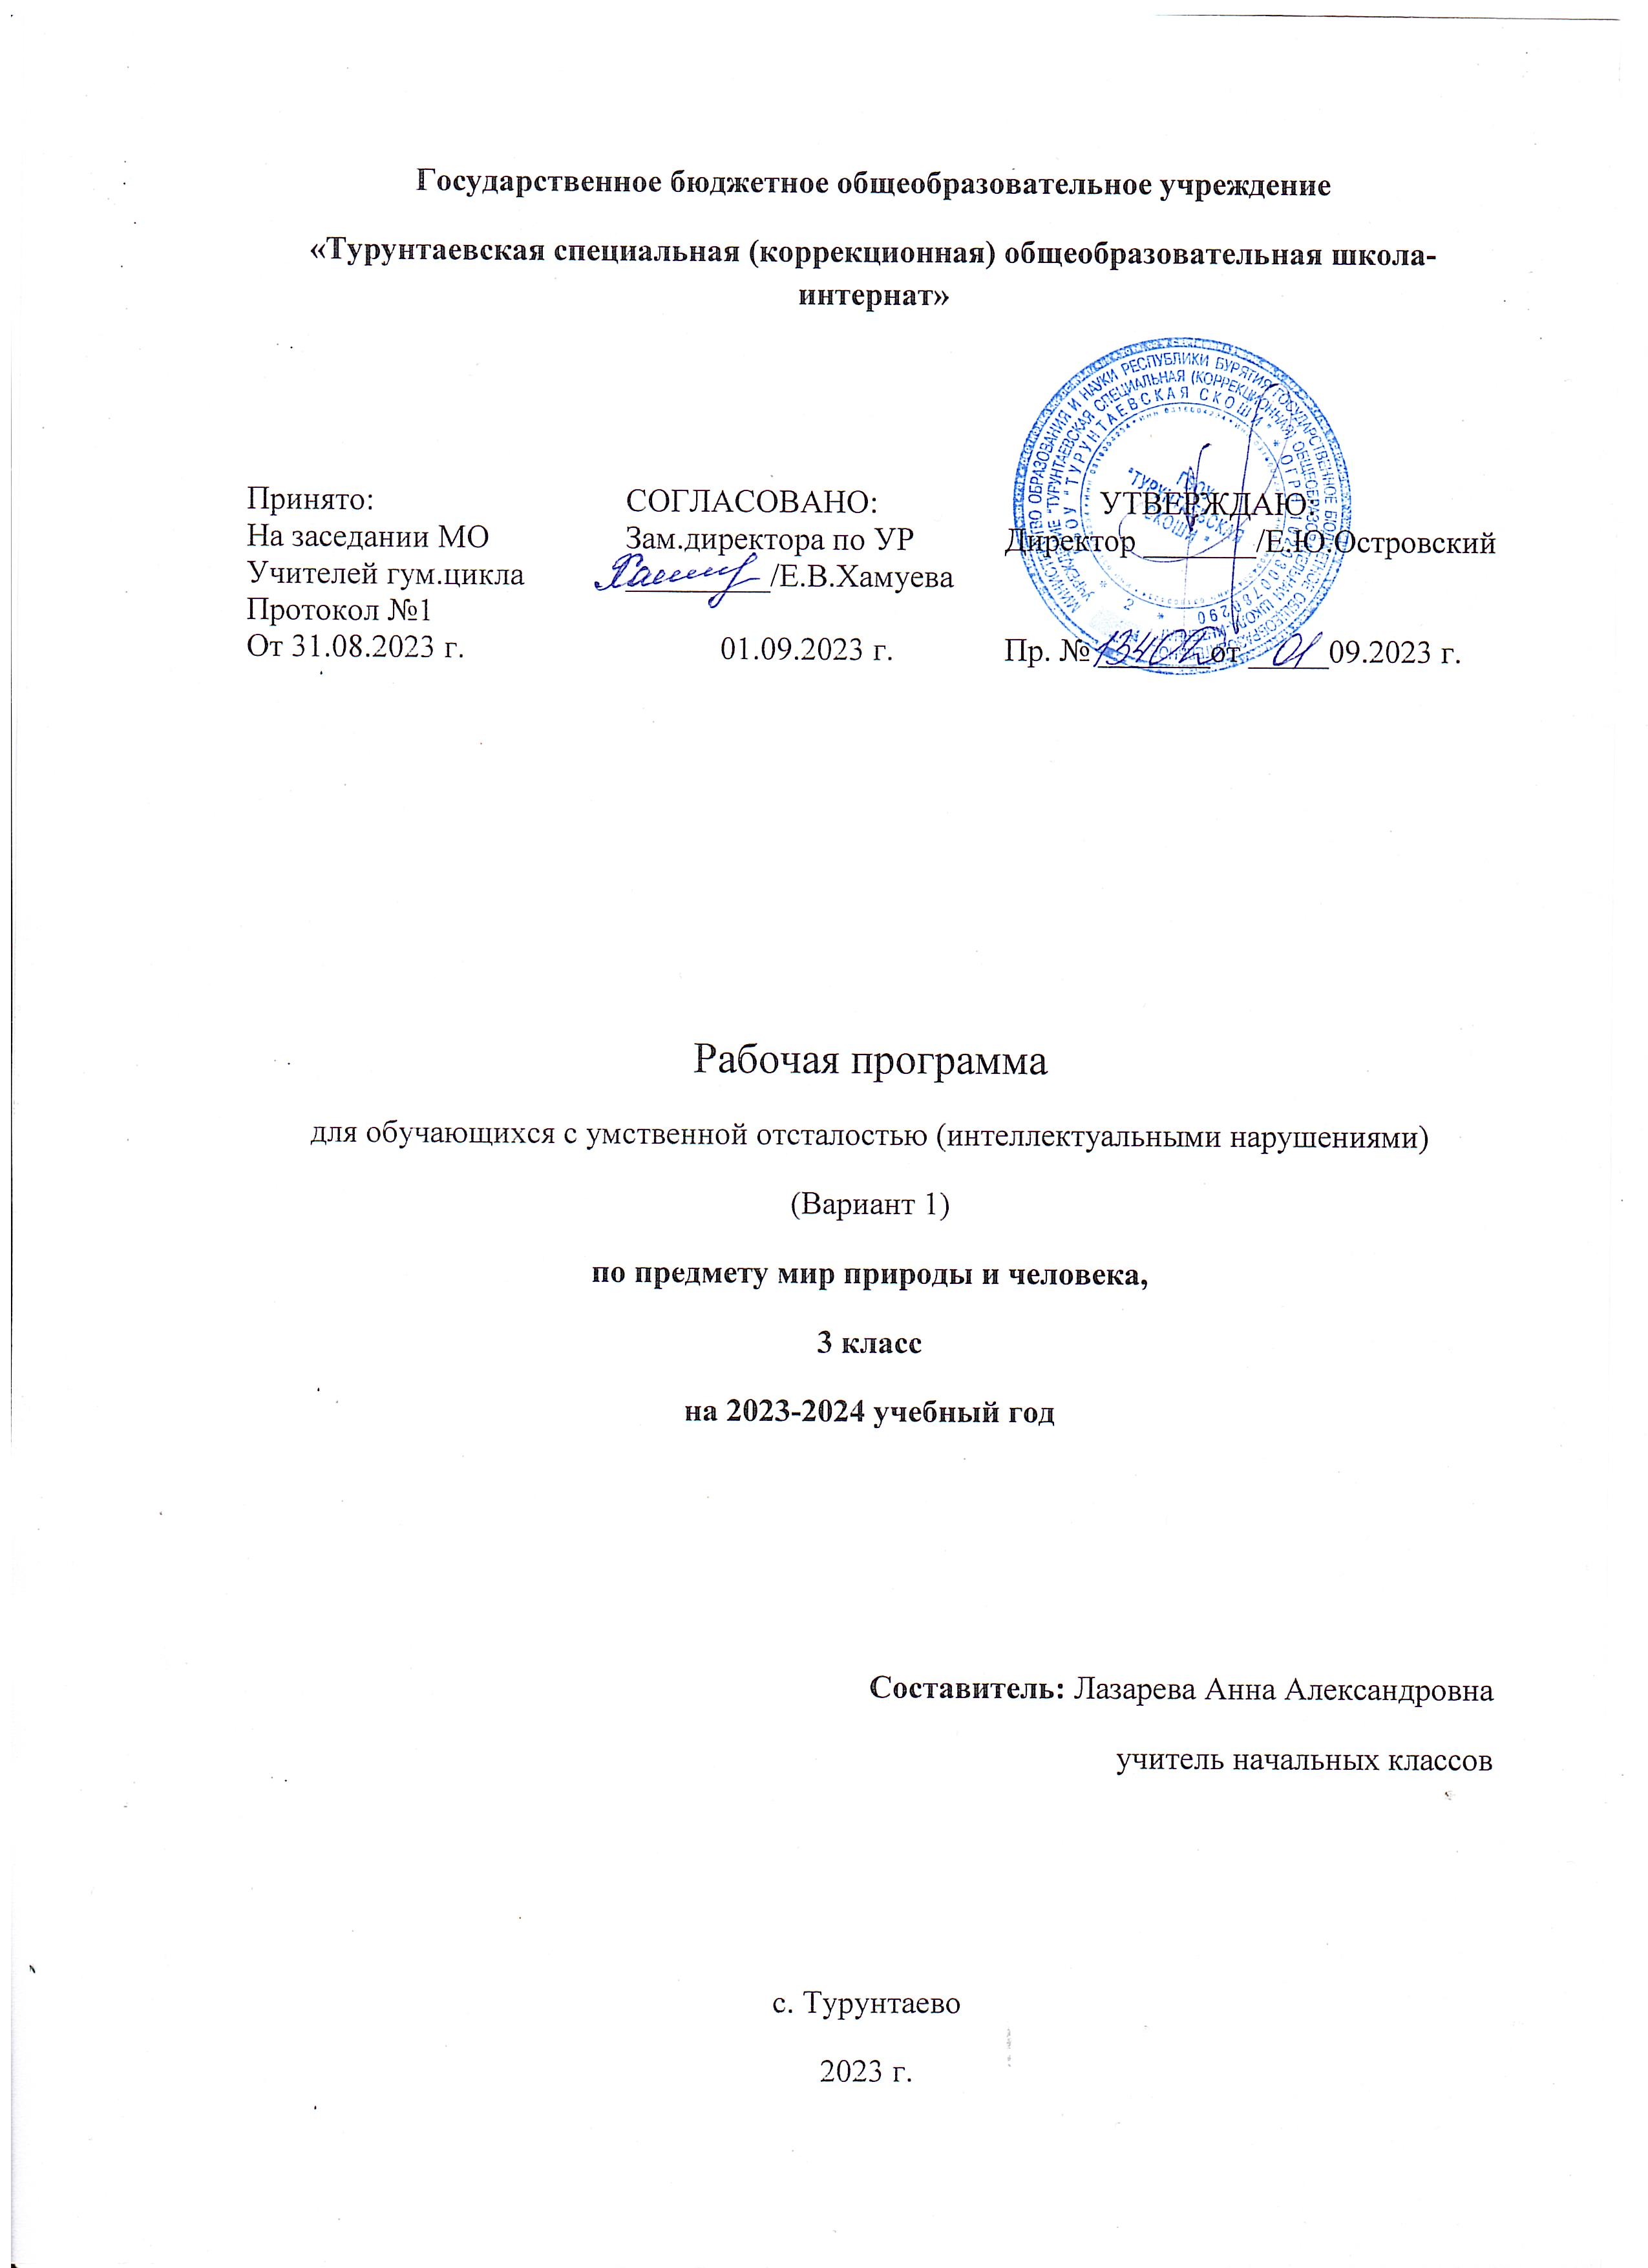

**Пояснительная записка**

Основная цель предмета заключается в формировании первоначальных знаний о живой и неживой природе; понимании простейших взаимосвязей, существующих между миром природы и человека.

- Федеральный Закон от 29.12.2012г. № 273-ФЗ «Об образовании в Российской Федерации»;

- Санитарно – эпидемиологические правила и нормативы СанПиН 2.4.3648-20 «Санитарно-эпидемиологические требования к условиями организации обучения и воспитания в организациях, осуществляющих образовательную деятельность по адаптированным основным образовательным программам для обучающихся с ограниченными возможностями здоровья» (утверждены постановлением Главного государственного санитарного врача Российской Федерации от 28.09. 2020 г. № 28).

- Приказ Минобрнауки России от 19 декабря 2014г. № 1599 «Об утверждении федерального образовательного стандарта образования обучающихся с умственной отсталостью (интеллектуальными нарушениями)»

- Приказ Минпросвещения России от 24.11.2022 N 1026 «Об утверждении федеральной адаптированной основной общеобразовательной программы обучающихся с умственной отсталостью (интеллектуальными нарушениями)»

- Устав ГБОУ «Турунтаевская» СКОШИ.

- Учебный план ГБОУ «Турунтаевская» СКОШИ.

- Адаптированная общеобразовательная программа обучающихся с ограниченными

возможностями здоровья ГБОУ «Турунтаевская» СКОШИ.

Курс «Мир природы и человека» является начальным звеном формирования естествоведческих знаний, пропедевтическим этапом формирования у обучающихся умений наблюдать, анализировать, взаимодействовать с окружающим миром.

Содержание дисциплины предусматривает знакомство с объектами и явлениями окружающего мира и дает возможность постепенно раскрывать причинно-следственные связи между природными явлениями и жизнью человека.

При отборе содержания курса «Мир природы и человека» учтены современные научные данные об особенностях познавательной деятельности, эмоционально волевой регуляции, поведения младших обучающихся с умственной отсталостью (интеллектуальными нарушениями).

Программа реализует современный взгляд на обучение естествоведческим дисциплинам, который выдвигает на первый план обеспечение:

- полисенсорности восприятия объектов;

- практического взаимодействия обучающихся с умственной отсталостью (интеллектуальными нарушениями) с предметами познания, по возможности в натуральном виде и в естественных условиях или в виде макетов в специально созданных учебных ситуациях;

- накопления представлений об объектах и явлениях окружающего мира через взаимодействие с различными носителями информации: устным и печатным словом, иллюстрациями, практической деятельностью в процессе решения учебнопознавательных задач, в совместной деятельности друг с другом в процессе решения проблемных ситуаций;

- закрепления представлений, постоянное обращение к уже изученному, систематизации знаний и накоплению опыта взаимодействия с предметами познания в игровой, коммуникативной и учебной деятельности;

- постепенного усложнения содержания предмета: расширение характеристик предмета познания, преемственность изучаемых тем.

Основное внимание при изучении курса «Мир природы и человека» уделено формированию представлений об окружающем мире: живой и неживой природе, человеке, месте человека в природе, взаимосвязях человека и общества с природой. Практическая направленность учебного предмета реализуется через развитие способности к использованию знаний о живой и неживой природе, об особенностях человека как биосоциального существа для осмысленной и самостоятельной организации безопасной жизни в конкретных условиях.

Структура курса представлена следующими разделами: «Сезонные изменения», «Неживая природа», «Живая природа (в том числе человек)», «Безопасное поведение».

Повышение эффективности усвоения учебного содержания требует организации большого количества наблюдений, упражнений, практических работ, игр, экскурсий для ознакомления и накопления опыта первичного взаимодействия с изучаемыми объектами и явлениями.

Сезонные изменения. Временные изменения. День, вечер, ночь, утро. Сутки, время суток. Время суток и солнце (по результатам наблюдений). Время суток на циферблате часов. Дни недели, порядок следования, рабочие и выходные дни. Неделя и месяц.

Времена года: осень, зима, весна, лето. Основные признаки каждого времени года (изменения в неживой природе, жизни растений, животных и человека). Месяцы осенние, зимние, весенние, летние. Порядок месяцев в сезоне, в году, начиная с января. Календарь.

Осень - начальная осень, середина сезона, поздняя осень. Зима - начало, середина, конец зимы. Весна - ранняя, середина весны, поздняя весна. Смена времен года. Значение солнечного тепла и света. Преемственность сезонных изменений. Взаимозависимость изменений в неживой и живой природе, жизни людей (в том числе и по результатам наблюдений).

Сезонные изменения в неживой природе. Изменения, происходящие в природе в разное время года, с постепенным нарастанием подробности описания качественных изменений: температура воздуха (тепло - холодно, жара, мороз, замеры температуры); осадки (снег - дождь, иней, град); ветер (холодный - теплый, направление и сила, на основе наблюдений); солнце (яркое - тусклое, большое - маленькое, греет, светит) облака (облака, тучи, гроза), состояние водоемов (ручьи, лужи, покрылись льдом, теплая - холодная вода), почвы (сухая - влажная - заморозки).

Солнце и изменения в неживой и живой природе. Долгота дня зимой и летом.

Растения и животные в разное время года.

Жизнь растений и животных (звери, птицы, рыбы, насекомые) в разные сезоны года. Сбор листьев, плодов и семян. Ознакомление с названиями растений и животных. Раннецветущие, летние и осенние растения. Увядание и появление растений. Подкормка птиц. Весенний сбор веток для гнездования птиц.

Сад, огород. Поле, лес в разное время года. Домашние и дикие животные в разное время года.

Одежда людей, игры обучающихся, труд людей в разное время года.

Одежда людей в разное время года. Одевание на прогулку. Учет времени года, погоды, предполагаемых занятий (игры, наблюдения, спортивные занятия).

Игры обучающихся в разные сезоны года.

Труд людей в сельской местности и городе в разное время года. Предупреждение простудных заболеваний, гриппа, травм в связи с сезонными особенностями (похолодание, гололед, жара).

Неживая природа. Солнце, облака, луна, звезды. Воздух. Земля: песок, глина, камни. Почва. Вода. Узнавание и называние объектов неживой природы. Простейшие признаки объектов неживой природы по основным параметрам: внешний вид, наиболее существенные и заметные свойства (выделяемые при наблюдении ребенком), место в природе, значение. Элементарные сведения о Земле, как планете, и Солнце - звезде, вокруг которой в космосе двигается Земля.

Живая природа:

Растения.

Растения культурные. Овощи. Фрукты. Ягоды. Арбуз, дыня, тыква. Зерновые культуры. Внешний вид, место произрастания, использование. Значение для жизни человека. Употребление в пищу.

Растения комнатные. Название. Внешнее строение (корень, стебель, лист). Уход. Растения дикорастущие. Деревья. Кустарники. Травянистые растения. Корень, стебель, лист, цветок, плод и семена. Первичные представление о способах размножения. Развитие растение из семени на примере гороха или фасоли. Значение растений в природе. Охрана, использование человеком.

Грибы. Шляпочные грибы: съедобные и не съедобные. Название. Место произрастания. Внешний вид. Значение в природе. Использование человеком.

Животные.

Животные домашние. Звери. Птицы. Названия. Внешнее строение: части тела. Условия обитания, чем кормятся сами животные, чем кормят их люди. Место в жизни человека (для чего содержат животное), забота и уход за животным. Скотный двор, птичник, ферма.

Животные дикие. Звери. Птицы. Змеи. Лягушка. Рыбы. Насекомые. Названия. Внешнее строение: названия частей тела. Место обитания, питание, образ жизни. Роль в природе. Помощь птицам зимой (подкормка, изготовление кормушек) и весной в период гнездования (сбор веток для гнезд, соблюдение тишины и уединенности птиц на природе).

Охрана природы: наблюдения за жизнью живой природы, уход за комнатными растениями, посадка и уход за растением, бережное отношение к дикорастущим растениям, правила сбора урожая грибов и лесных ягод, ознакомление с правилами ухода за домашними животными, подкормка птиц зимой, сбор веток в период гнездования, ознакомление с видами помощи диким животным.

Человек. Мальчик и девочка. Возрастные группы («малыш», «школьник», «молодой человек», «взрослый», «пожилой»).

Строение тела человека (голова, туловище, ноги и руки (конечности). Ориентировка в схеме тела на картинке и на себе. Голова, лицо: глаза, нос, рот, уши. Покровы тела: кожа, ногти, волосы.

Гигиена кожи, ногтей, волос (мытье, расчесывание, обстригание). Зубы. Гигиена полости рта (чистка зубов, полоскание). Гигиена рук (мытье). Органы чувств человека (глаза, уши, нос, язык, кожа). Значение в жизни человека (ознакомление с жизнью вокруг, получение новых впечатлений). Гигиена органов чувств. Бережное отношение к себе, соблюдение правил охраны органов чувств, соблюдение режима работы и отдыха. Первичное ознакомление с внутренним строением тела человека (внутренние органы).

Здоровый образ жизни: гигиена жилища (проветривание, регулярная уборка), гигиена питания (полноценное и регулярное питание: овощи, фрукты, ягоды, хлеб, молочные продукты, мясо, рыба). Режим сна, работы. Личная гигиена (умывание, прием ванной), прогулки и занятия спортом.

Человек - член общества: член семьи, обучающийся, друг. Личные вещи обучающегося: гигиенические принадлежности, игрушки, школьные канцелярские принадлежности, одежда, обувь. Вещи мальчиков и девочек. Профессии людей ближайшего окружения обучающегося.

Магазины («овощи-фрукты», продуктовый, промтоварный (одежда, обувь, бытовая техника), книжный). Зоопарк или краеведческий музей. Почта. Больница. Поликлиника. Аптека. Назначение учреждения. Основные профессии людей, работающих в учреждении. Правила поведения в магазине.

Транспорт: Назначение. Называние отдельных видов транспорта (машины легковые и грузовые, метро, маршрутные такси, трамваи, троллейбусы, автобусы). Городской пассажирский транспорт. Транспорт междугородний. Вокзалы и аэропорты. Правила поведения.

Наша Родина - Россия: Наш город. Населенные пункты. Столица. Флаг, Герб, Гимн России. Президент России. Наша национальность. Некоторые другие национальности. Национальные костюмы. Россия - многонациональная страна. Праздники нашей страны. Достижение нашей страны в науке и искусствах. Великие люди страны или края. Деньги нашей страны. Получение и расходование денег.

Безопасное поведение. Предупреждение заболеваний и травм. Профилактика простуд: закаливание, одевание по погоде, проветривание помещений, предупреждение появления сквозняков. Профилактика вирусных заболеваний (гриппа) - прием витаминов, гигиена полости носа и рта, предупреждение контактов с больными людьми. Поведение во время простудной (постельный режим, соблюдение назначений врача) и инфекционной болезни (изоляция больного, проветривание, отдельная посуда и стирка белья, прием лекарств по назначению врача, постельный режим). Вызов врача из поликлиники. Случаи обращения в больницу.

Простейшие действия при получении травмы: обращение за помощью к учителю, элементарное описание ситуации, приведшей к травме, и своего состояния (что и где болит). Поведение при оказании медицинской помощи.

Безопасное поведение в природе.

Правила поведения человека при контакте с домашним животным. Правила поведения человека с диким животным в зоопарке, в природе.

Правила поведения в лесу, на воде, в грозу. Предупреждение отравления ядовитыми грибами, ягодами. Признаки. Вызов скорой помощи по телефону. Описание состояния больного.

Правила поведения с незнакомыми людьми, в незнакомом месте.

Правила поведения на улице. Движения по улице группой. Изучение правил дорожного движения (далее - ПДД): сигналы светофора, пешеходный переход, правила нахождения обучающегося на улице (сопровождение взрослым, движение по тротуару, переход улицы по пешеходному переходу). Правила безопасного поведения в общественном транспорте.

Правила безопасного использования учебных принадлежностей, инструментов для практических работ и опытов, с инвентарем для уборки класса. Правила обращения с горячей водой (в кране, в чайнике), электричеством, газом (на кухне).

Телефоны первой помощи. Звонок по телефону экстренных служб.

Программа рассчитана на:

|  |  |  |  |
| --- | --- | --- | --- |
| Класс | Количество часов в неделю | Количество недель в году | Количество часов в год |
| 1 | 1 | 32 | 32 |
| 2 | 1 | 33 | 33 |
| 3 | 1 | 33 | 33 |
| 4 | 1 | 34 | 33 |

**Планируемые предметные результаты освоения учебного предмета**

**Мир природы и человека**

**Минимальный уровень:**

- представление о назначении объектов изучения;

- узнавание и называние изученных объектов на иллюстрациях, фотографиях;

- отнесение изученных объектов к определенным группам (видо-родовые понятия);

- называние сходных объектов, отнесенных к одной и той же изучаемой группе;

- представления об элементарных правилах безопасного поведения в природе и обществе;

- знание требований к режиму дня обучающегося и понимание необходимости его выполнения;

- знание основных правил личной гигиены и выполнение их в повседневной жизни;

- ухаживание за комнатными растениями; кормление зимующих птиц;

- составление повествовательного или описательного рассказа из 3 - 5 предложений об изученных объектах по предложенному плану;

- адекватное взаимодействие с изученными объектами окружающего мира в учебных ситуациях; адекватное поведение в классе, в образовательной организации, на улице в условиях реальной или смоделированной учителем ситуации.

**Достаточный уровень:**

- представление о взаимосвязях между изученными объектами, их месте в окружающем мире;

- узнавание и называние изученных объектов в натуральном виде в естественных условиях;

- отнесение изученных объектов к определенным группам с учетом различных оснований для классификации;

- развернутая характеристика своего отношения к изученным объектам;

- знание отличительных существенных признаков групп объектов;

- знание правил гигиены органов чувств;

- знание некоторых правила безопасного поведения в природе и обществе с учетом возрастных особенностей;

- готовность к использованию полученных знаний при решении учебных, учебно-бытовых и учебно-трудовых задач;

- ответы на вопросы и постановка вопросов по содержанию изученного, проявление желания рассказать о предмете изучения или наблюдения, заинтересовавшем объекте;

- выполнение задания без текущего контроля педагогического работника (при наличии предваряющего и итогового контроля), оценка своей работы и обучающихся, проявление к ней ценностного отношения, понимание замечаний, адекватное восприятие похвалы;

- проявление активности в организации совместной деятельности и ситуативном общении с обучающимися, адекватное взаимодействие с объектами окружающего мира;

- соблюдение элементарных санитарно-гигиенических норм;

- выполнение доступных природоохранительных действий;

- готовность к использованию сформированных умений при решении учебных, учебно-бытовых и учебно-трудовых задач в объеме программы.

**Календарно-тематическое планирование**

|  |  |  |  |  |  |  |
| --- | --- | --- | --- | --- | --- | --- |
| **№** | **Номер раздела и темы урока** | **Тема урока** | **Кол-во часов** | **Дата**  **(план)** | **Дата**  **(факт)** | **Примечание** |
| **Раздел 1. Неживая природа 4 часа** | | | | | |  |
| **1** | **1.1** | Сезонные изменения в неживой природе | **1** | **07.09** |  |  |
| **2** | **1.2** | Солнце в разные времена года Восход и заход солнца. Сон – лучшая профилактика усталости | **1** | **14.09** |  |  |
| **3** | **1.3** | Календарь | **1** | **21.09** |  |  |
| **4** | **1.4** | Воздух. Значение воздуха. Термометр.  Ветер. Направление ветра | **1** | **05.10** |  |  |
| **Раздел 2. Сезонные изменения в природе 3 часа** | | | | | |  |
| **5** | **2.1** | Времена года. Осень Осенние месяцы. Календарь. | **1** | **12.10** |  |  |
| **6** | **2.2** | Растения и животные осенью. | **1** | **19.10** |  |  |
| **7** | **2.3** | Занятия людей осенью. Изучаем правила дорожного движения. | **1** | **26.10** |  |  |
| **Раздел 3. Живая природа. Растения 7 часов** | | | | | |  |
| **8** | **3.1** | Сравнение растений | **1** | **09.11** |  |  |
| **9** | **3.2** | Части растений: корни, стебли | **1** | **16.11** |  |  |
| **10** | **3.3** | Части растений: листья, цветы. | **1** | **23.11** |  |  |
| **11** | **3.4** | Растения сада | **1** | **30.11** |  |  |
| **12** | **3.5** | Лес. Растения леса. Травы. | **1** | **07.12** |  |  |
| **13** | **3.6** | Плоды и семена Лесные ягоды. | **1** | **14.12** |  |  |
| **14** | **3.7** | Грибы. Съедобные и ядовитые. Профилактика отравлений Правила поведения в лесу. | **1** | **21.12** |  |  |
| **Раздел 4. Сезонные изменения в природе 3 часа** | | | | | |  |
| **15** | **4.1** | Зима. Признаки зимы. Зимние месяцы. | **1** | **18.01** |  |  |
| **16** | **4.2** | Растения и животные зимой. | **1** | **25.01** |  |  |
| **17** | **4.3** | Занятия людей зимой. Правила поведения в зимний период (снежная буря, катание на коньках). | **1** | **01.02** |  |  |
| **Раздел 5. Живая природа. Животные 5 часов** | | | | | |  |
| **18** | **5.1** | Животные. Охрана животного мира. Дикие и домашние животные. | **1** | **08.02** |  |  |
| **19** | **5.2** | Сравнение животных: свинья и кабан. | **1** | **15.02** |  |  |
| **20** | **5.3** | Сравнение животных: кролик и заяц | **1** | **22.02** |  |  |
| **21** | **5.4** | Птицы. Строение птиц. Хищные и певчие птицы. | **1** | **29.02** |  |  |
| **22** | **5.5** | Перелетные, зимующие птицы. | **1** | **07.03** |  |  |
| **Раздел 6. Сезонные изменения в природе 2 часа** | | | | | |  |
| **23** | **6.1** | Весна. Признаки весны. Весенние месяцы. | **1** | **14.03** |  |  |
| **24** | **6.2** | Растения и животные весной. | **1** | **21.03** |  |  |
| **Раздел 7. Живая природа. Человек 6 часов** | | | | | |  |
| **25** | **7.1** | Человек. Дыхание человека. | **1** | **04.04** |  |  |
| **26** | **7.2** | Температура тела человека. Поведение во время болезни. Профилактика простудных заболеваний. | **1** | **11.04** |  |  |
| **27** | **7.3** | Кровь. | **1** | **18.04** |  |  |
| **28** | **7.4** | Сердце. Пульс. | **1** |  |  |
| **29** | **7.5** | Окружающая среда и здоровье человека. | **1** | **25.04** |  |  |
| **30** | **7.6** | Питание человека. Приготовление и хранение пищи. Профилактика пищевых отравлений. | **1** | **02.05** |  |  |
| **Раздел 8. Сезонные изменения в природе 3 часа** | | | | | |  |
| **31** | **8.1** | Лето. Признаки лета. Летние месяцы | **1** | **16.05** |  |  |
| **32** | **8.2** | Растения и животные летом | **1** | **23.05** |  |  |
| **33** | **8.3** | Занятия людей весной и летом | **1** |  |  |